|  |
| --- |
| **SPRINT 4: Despliegue de la Aplicación (Servidor UNAB)** |

|  |  |
| --- | --- |
| **Identificación Proyecto** | |
| Nombre Proyecto: | parqueadero |
| Número Equipo: |  |
| **Integrantes del equipo** | |
| Rol  (Líder-Desarrollador – Cliente) | Nombre |
| Jefferson Herrera | Líder-desarrollador-cliente |
| Eider Moncayo | Líder-desarrollador-cliente |
|  |  |
|  |  |
|  |  |
|  |  |
|  |  |

|  |
| --- |
| **Evidencia Configuración** |

Como evidencia de la configuración del servidor se debe presentar capturas de pantalla donde se visualice este proceso.

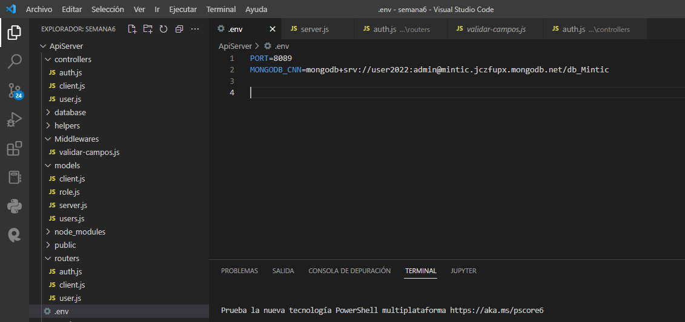

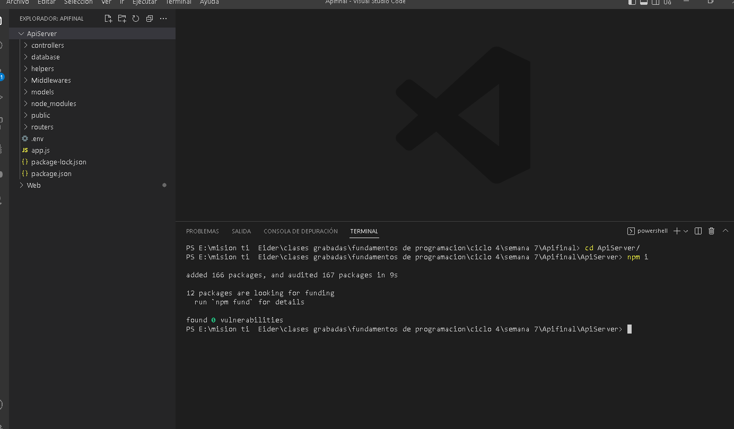

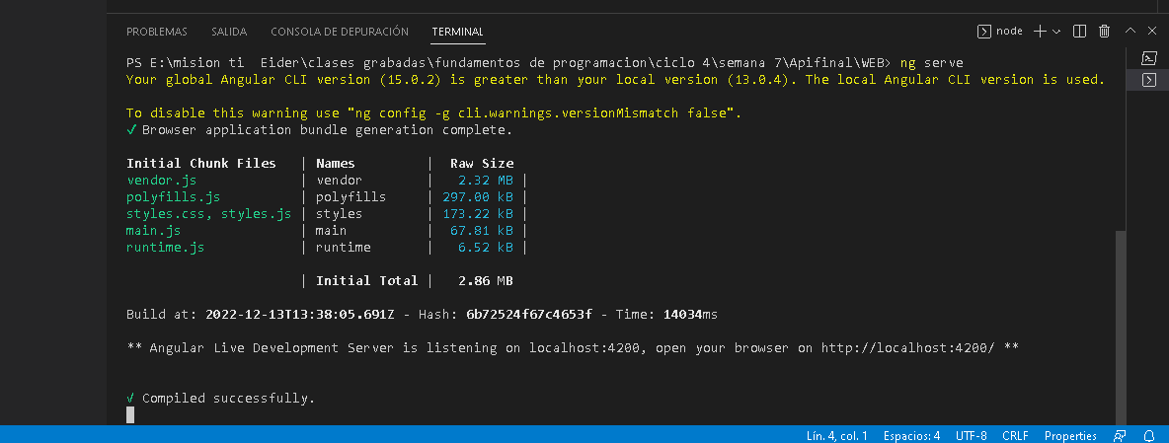

|  |
| --- |
| **Evidencias Despliegue Aplicación** |

Como evidencia del despliegue de la aplicación, se debe presentar capturas de pantalla donde se visualice este proceso.

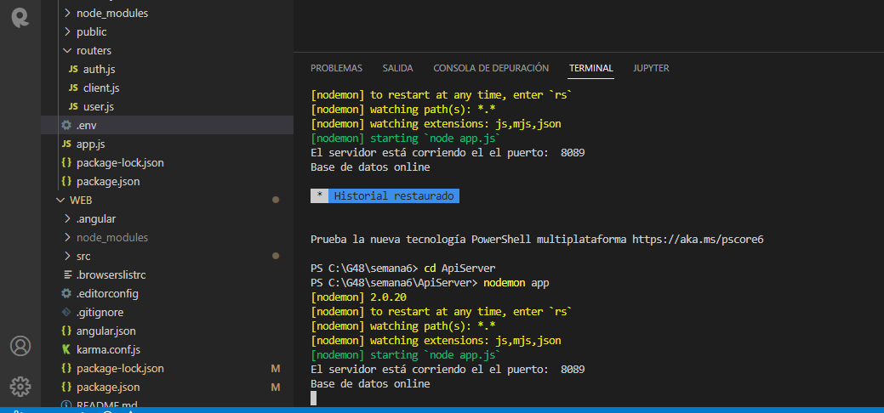

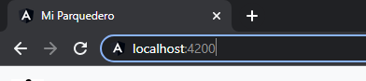

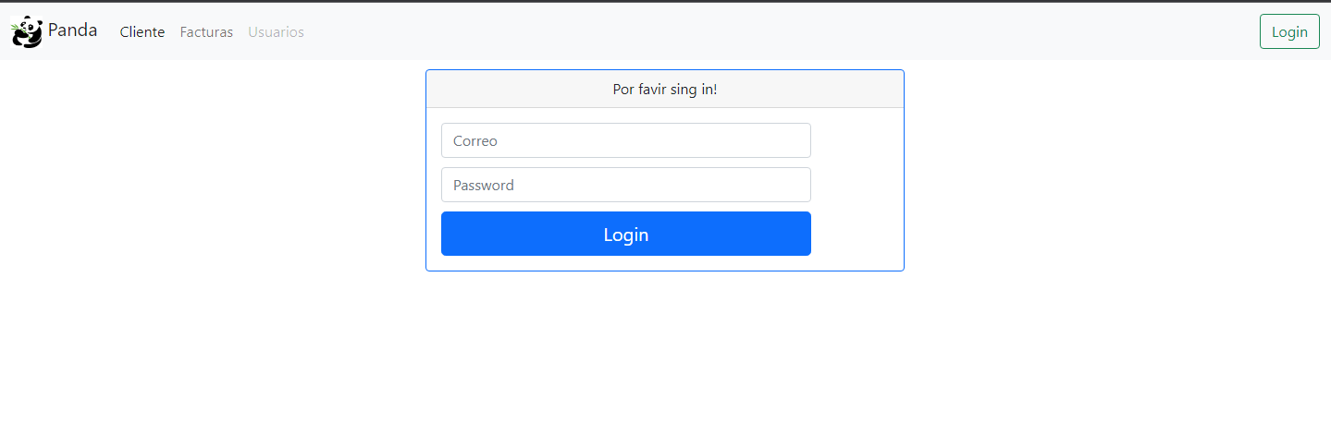

Ingresando al login

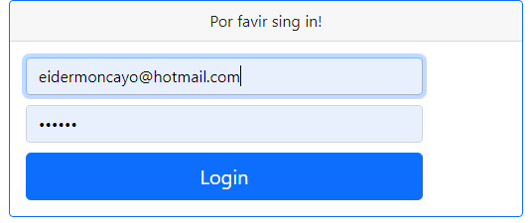

Mostrando clientes existentes

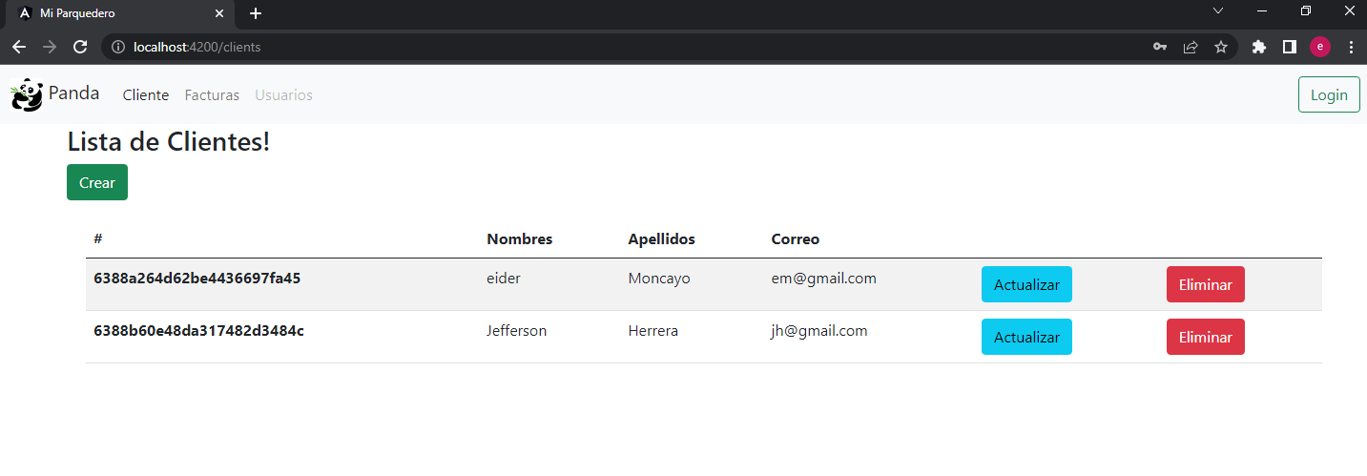

Creando un nuevo cliente

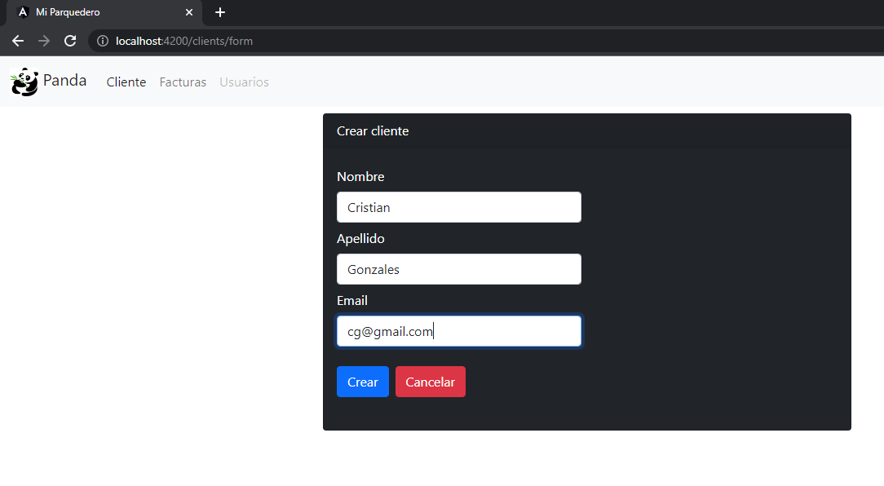

Mostrando nuevo cliente creado

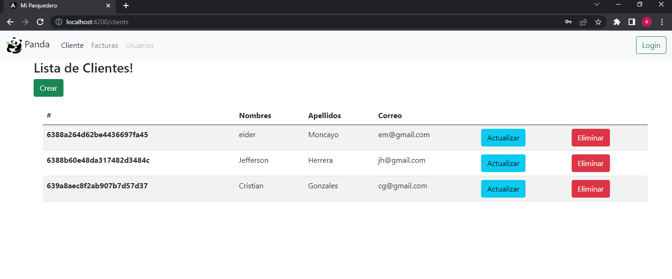

Verificando creación de nuevo cliente en la base de datos

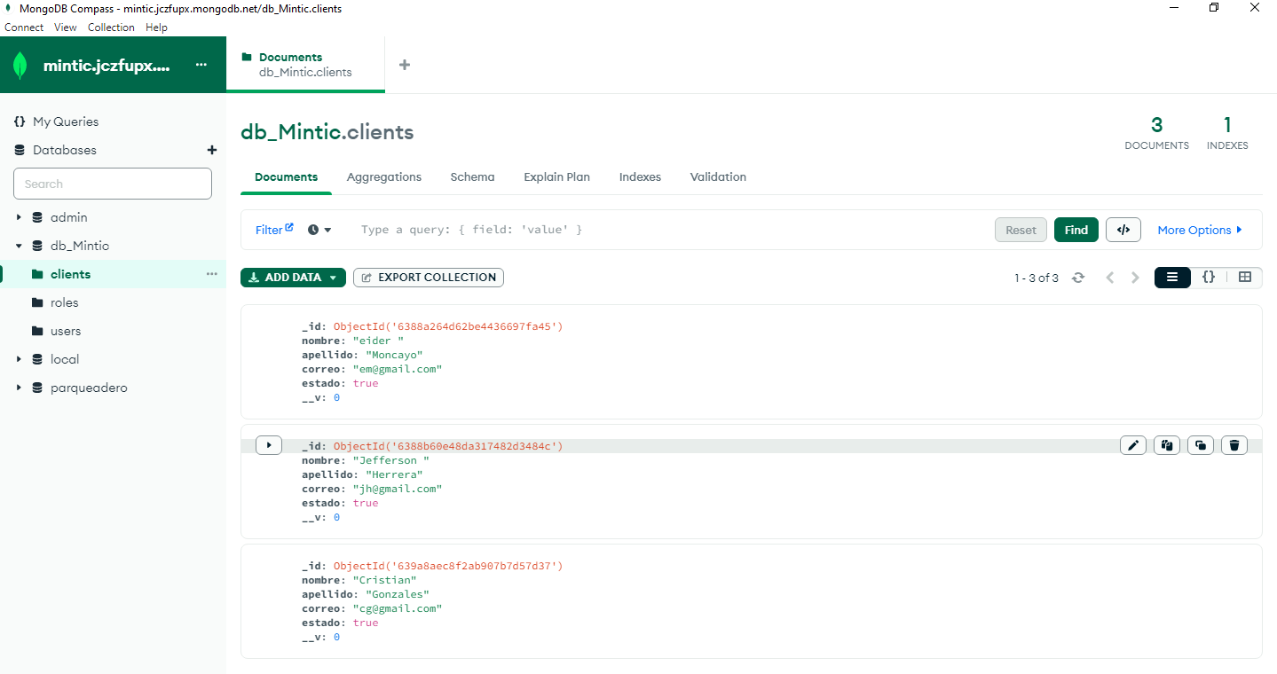

|  |
| --- |
| **Evidencia JIRA (Seguimiento del proyecto)** |

Como evidencia del seguimiento del proyecto con la metodología ágil SCRUM, utilizando el software JIRA, se debe presentar capturas de pantalla donde se visualice la ejecución de los Sprint con las historias de usuario relacionadas con los procesos del Sprint.

